Compréhension d’un bootloader avec une carteSD et USB

Pour la mise à jour de l’application.

Pour l’écriture de fichier.

La détection et configuration du microcontrôleur.

Stm32L476zg

Jusqu’à 128 KB de SRAM dont 32Ko avec contrôle de parité matérielle.

Up to 1 MB Flash , 2 banks read-while-write code readout protection.

Flash Memory 512KB | 1MB

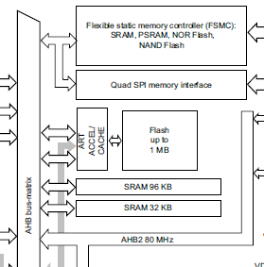SRAM 128KB

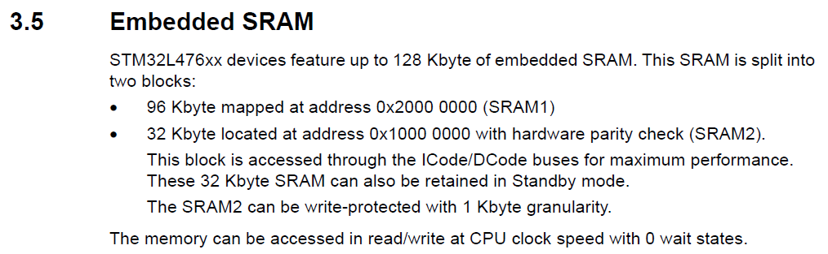

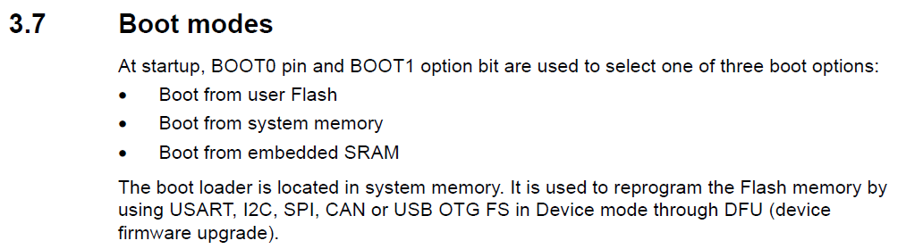

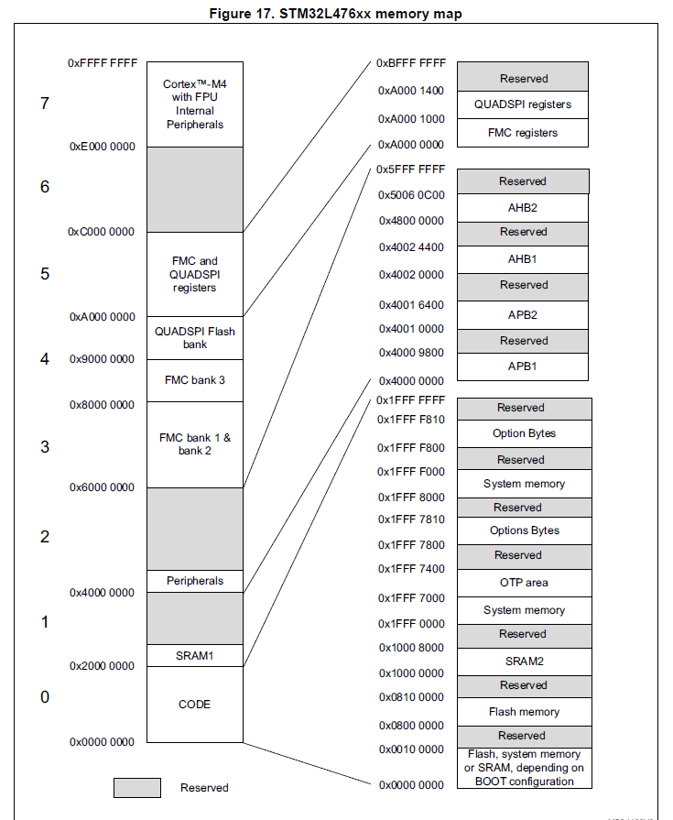

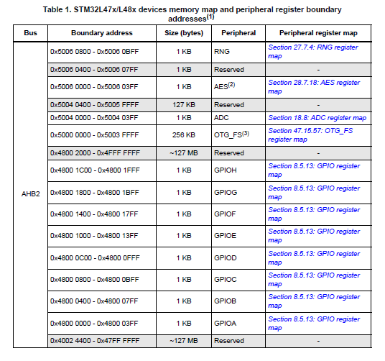

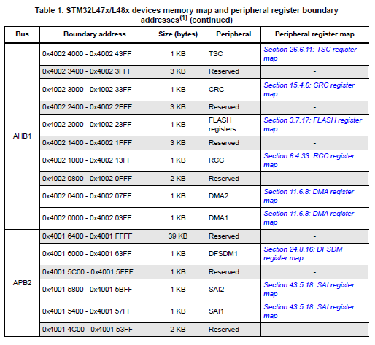

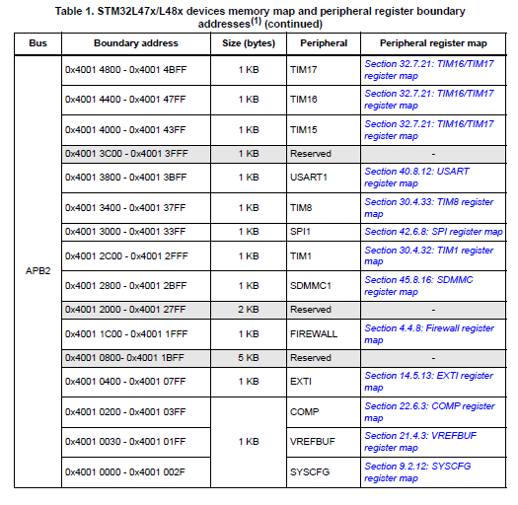

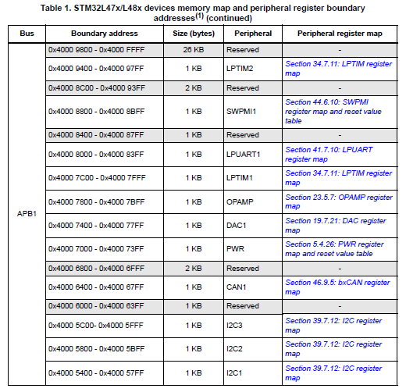

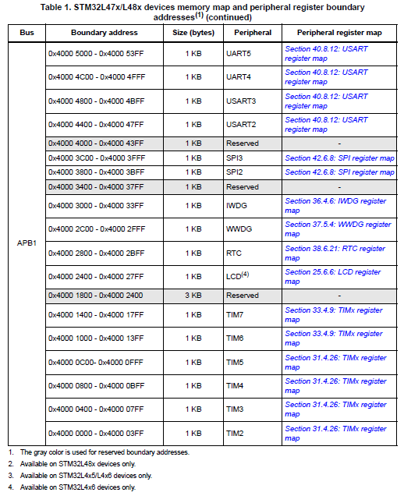

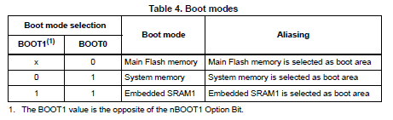

PROGRAMMATION DIFFERENCE ENTRE BOOLOADER ET APPLICATION

stm32L476

Jusqu’à 128 KB de SRAM dont 32Ko avec contrôle de parité matérielle.

Up to 1 MB Flash , 2 banks read-while-write code readout protection.

Le mapping mémoire se fait dans STM32L476xx_FLASH .Id

Application:

/* Specify the memory areas */

MEMORY

{

RAM (xrw) : ORIGIN = 0x20000000, LENGTH = 96K

RAM2 (xrw) : ORIGIN = 0x10000000, LENGTH = 32K

FLASH (rx) : ORIGIN = 0x08020000, LENGTH = 896K

}

Bootloader :

/* Specify the memory areas */

MEMORY

{

FLASH (rx) : ORIGIN = 0x8000000, LENGTH = 128K

RAM (xrw) : ORIGIN = 0x20000000, LENGTH = 96K

}

Pour compiler gcc ou g++ choisissez le Linker

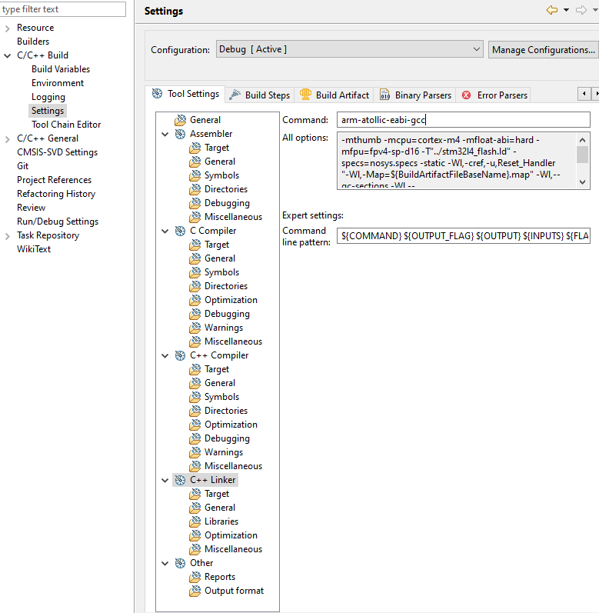

Stm32L476RG

Appli

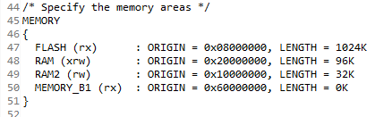

Boot

0x0802 ou 804

